|  |  |
| --- | --- |
| **SỞ GIÁO DỤC VÀ ĐÀO TẠO**  **THÀNH PHỐ HỒ CHÍ MINH**  **ĐỀ CHÍNH THỨC**  *(Đề thi gồm 02 trang)* | **KÌ THI TUYỂN SINH LỚP 10 THPT NĂM HỌC 2023-2024**  **KHÓA NGÀY 06 THÁNG 6 NĂM 2023**  **Môn thi: Toán**  **Ngày thi: 07 tháng 6 năm 2023**  **Thời gian làm bài: 120 phút** *(không tính thời gian phát đề)* |

**Bài 1. (1,5 điểm)** Cho parabol  và đường thẳng .

a) Vẽ đồ thị  và  trên cùng hệ trục tọa độ.

b) Tìm tọa độ giao điểm của  và  bằng phép tính.

**Bài 2. (1,0 điểm)** Cho phương trình  có  nghiệm là . Không giải phương trình, hãy tính giá trị của biểu thức .

**Bài 3. (0,75 điểm)** Một nhà khoa học đã đưa ra công thức tính số cân nặng lý tưởng của con người theo chiều cao và giới tính như sau: . Trong đó  là cân nặng (kg).  là chiều cao (cm),  nếu là nam,  nếu là nữ.

a) Bạn Hạnh (nữ) cao  mét. Hỏi cân nặng lý tưởng của bạn Hạnh là bao nhiêu?

b) Bạn Phúc (nam) có cân nặng  kg. Để cân nặng này là lý tưởng thì chiều cao cần đạt của bạn Phúc là bao nhiêu?

**Bài 4. (0,75 điểm)** Cửa hàng A niêm yết giá một bông hồng là  đồng. Nếu khách hàng mua nhiều hơn  bông thì từ bông thứ  trở đi, mỗi bông được giảm thêm  trên giá niêm yết. Nếu mua nhiều hơn  bông thì từ bông thứ  trở đi, mỗi bông được giảm thêm  trên giá đã giảm.

a) Nếu khách mua  bông hồng tại cửa hàng A thì phải trả bao nhiêu tiền?

b) Bạn Thảo đã mua một số bông hồng tại cửa hàng A với số tiền  đồng.

Hỏi bạn Thảo đã mua bao nhiêu bông hồng?

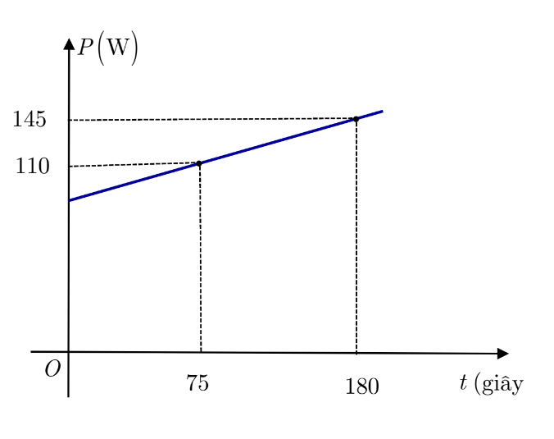**Bài 5. (1,0 điểm)** Chị Lan đun sôi nước bằng ấm điện. Biết rằng mối liên hệ giữa công suất hao phí của ấm điện và thời gian đun  (giây) được mô hình hóa bởi một hàm số bậc nhất có dạng  và đồ thị như hình bên.

a) Hãy xác định các hệ số  và .

b) Nếu đun nước sôi với công suất hao phí là  thì thời gian đun là bao lâu?

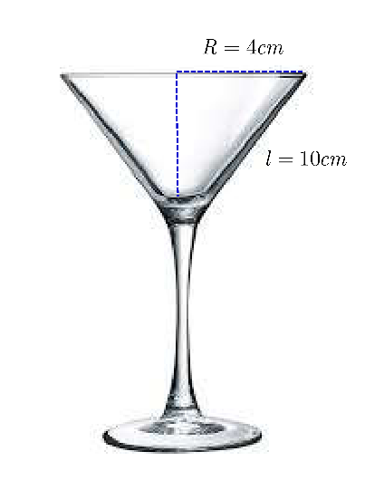**Bài 6. (1,0 điểm)** Bạn Nam dự định tổ chức buổi tiệc sinh nhật và chọn loại ly có phần chứa nước dạng hình nón với bán kính đáy  và độ dài đường sinh  để khách uống nước trái cây.

a) Tính thể tích phần chứa nước của ly *(ghi kết quả làm tròn đến hàng đơn vị).* Biết công thức thể tích hình nón là  (với  là bán kính đáy hình nón;  là chiều cao hình nón).

b) Bạn Nam cần chuẩn bị một số hộp nước trái cây có lượng nước trong mỗi hộp là  lít. Biết rằng buổi tiệc sinh nhật có  người (đã bao gồm Nam). Nếu mỗi người trung bình uống  ly nước trái cây và lượng nước rót bằng  thể tích ly thì bạn Nam cần chuẩn bị ít nhất bao nhiêu hộp nước trái cây?

Biết  lít .

**Bài 7. (1,0 điểm)** Nhà bạn Khanh có hai thùng đựng sữa, thùng thứ nhất có thể tích  lít, thùng thứ hai có thể tích  lít. Biết rằng cả hai thùng đều đang chứa một lượng sữa và tổng lượng sữa ở hai thùng lớn hơn  lít. Bạn Khanh muốn xác định lượng sữa ở mỗi thùng nhưng không có dụng cụ đo thể tích nên bạn đã nghĩ ra cách làm như sau:

- Đầu tiên, Khanh đổ sữa từ thùng thứ nhất sang thùng thứ hai cho đầy thì lượng sữa còn lại ở thùng thứ nhất bằng  lượng sữa so với ban đầu.

- Sau đó, Khanh đổ sữa từ thùng thứ hai sang thùng thứ nhất cho đầy thì lượng sữa còn lại ở thùng thứ hai bằng  lượng sữa so với thời điểm ban đầu.

Hỏi thời điểm ban đầu mỗi thùng sữa chứa bao nhiêu lít sữa?

**Bài 8. (3,0 điểm)** Cho tam giác  nhọn () có đường cao  và nội tiếp đường tròn . Gọi  lần lượt là hình chiếu của  lên các cạnh . Đường kính  của  cắt  tại  và  cắt  tại  ( khác ).

a) Chứng minh các tứ giác  và  nội tiếp.

b) Chứng minh tứ giác  nội tiếp và  vuông góc với  tại .

c) Tia  cắt  tại  và cắt  tại . Chứng minh  và ba điểm  thẳng hàng.

✰✰✰

**LỜI GIẢI THAM KHẢO**

**Bài 1. (1,5 điểm)** Cho parabol  và đường thẳng .

a) Vẽ đồ thị  và  trên cùng hệ trục tọa độ.

b) Tìm tọa độ giao điểm của  và  bằng phép tính.

**Lời giải tham khảo**

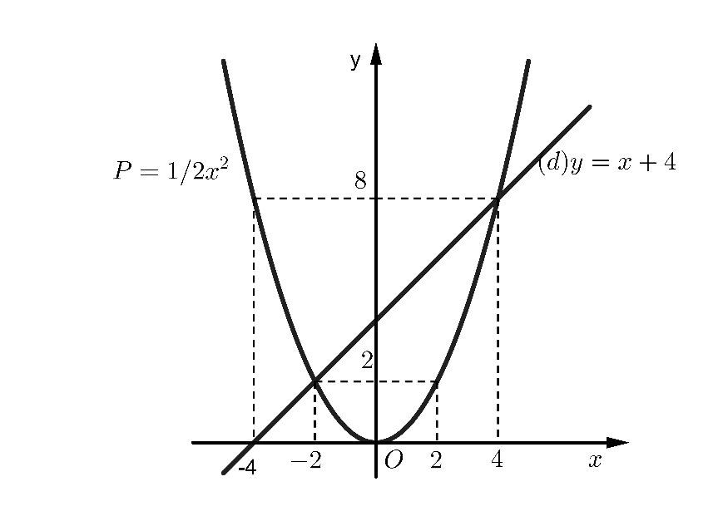a) Xét hàm số: 

Ta có bảng giá trị:

|  |  |  |
| --- | --- | --- |
|  |  |  |
|  |  |  |

Xét hàm số: 

Ta có bảng giá trị:

|  |  |  |  |  |  |
| --- | --- | --- | --- | --- | --- |
|  |  |  |  |  |  |
|  |  |  |  |  |  |

b) Xét phương trình hoành độ giao điểm của  và  ta có:



Với .

Với 

Vậy tọa độ giao điểm của  và  là  và .

**Bài 2. (1,0 điểm)** Cho phương trình  có  nghiệm là . Không giải phương trình, hãy tính giá trị của biểu thức .

**Lời giải tham khảo**

Áp dụng định lí Vi – et ta có: 

Ta có:





**Bài 3. (0,75 điểm)** Một nhà khoa học đã đưa ra công thức tính số cân nặng lý tưởng của con người theo chiều cao và giới tính như sau: . Trong đó  là cân nặng (kg).  là chiều cao (cm),  nếu là nam,  nếu là nữ.

a) Bạn Hạnh (nữ) cao  mét. Hỏi cân nặng lý tưởng của bạn Hạnh là bao nhiêu?

b) Bạn Phúc (nam) có cân nặng  kg. Để cân nặng này là lý tưởng thì chiều cao cần đạt của bạn Phúc là bao nhiêu?

**Lời giải tham khảo**

a) Đổi .

Cân nặng lý tưởng của bạn Hạnh là: 

Vậy cân nặng lý tưởng của bạn Hạnh là .

b) Từ công thức: 



Để cân nặng của bạn Phúc là lý tưởng thì chiều cao bạn Phúc cần đạt là:

.

Vậy để cân nặng của bạn Phúc là lý tưởng thì chiều cao bạn Phúc cần đạt là 

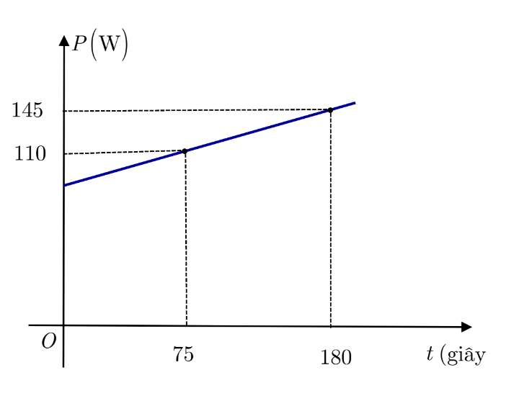**Bài 4. (0,75 điểm)** Cửa hàng A niêm yết giá một bông hồng là  đồng. Nếu khách hàng mua nhiều hơn  bông thì từ bông thứ  trở đi, mỗi bông được giảm thêm  trên giá niêm yết. Nếu mua nhiều hơn  bông thì từ bông thứ  trở đi, mỗi bông được giảm thêm  trên giá đã giảm.

a) Nếu khách mua  bông hồng tại cửa hàng A thì phải trả bao nhiêu tiền?

b) Bạn Thảo đã mua một số bông hồng tại cửa hàng A với số tiền  đồng.

Hỏi bạn Thảo đã mua bao nhiêu bông hồng?

**Lời giải tham khảo**

a) Nếu mua nhiều hơn 10 bông hồng thì từ bông thứ 11 trở đi, mỗi bông được giảm  trên giá niêm yết. Nên giá một bông hồng sau khi giảm từ bông hồng thứ 11 là:

(đồng)

Nếu mua nhiều hơn 20 bông hồng thì từ bông thứ 21 trở đi, mỗi bông được giảm  trên giá đã giảm. Nên giá một bông hồng sau khi giảm từ bông hồng thứ 21 là:

(đồng)

Khách hàng mua 30 bông hồng tại cửa hàng  thì phải trả bao nhiêu tiền là:

(đồng).

Vậy khách hàng phải trả cho cửa hàng  số tiền là (đồng).

b) Ta thấy số tiền Thảo đã trả lớn hơn số tiền mua 30 bông hồng nên gọi số bông hồng từ bông thứ 21 trở đi là  (bông).

Ta có: 

Vậy số bông hồng bạn Thảo đã mua là: (bông).

**Bài 5. (1,0 điểm)** Chị Lan đun sôi nước bằng ấm điện. Biết rằng mối liên hệ giữa công suất hao phí của ấm điện và thời gian đun  (giây) được mô hình hóa bởi một hàm số bậc nhất có dạng  và đồ thị như hình bên.

a) Hãy xác định các hệ số  và .

b) Nếu đun nước sôi với công suất hao phí là  thì thời gian đun là bao lâu?

**Lời giải tham khảo**

a) Quan sát đồ thị ta có:

Đường thẳng  đi qua điểm  nên ta có: 

Đường thẳng  đi qua điểm  nên ta có: 

Từ (1) và (2) ta có hệ phương trình: .

Vậy  và  hay .

b) Ta có công suất hao phí là  hay .

Thay  vào phương trình (*) ta được: .

Vậy thời gian đun là 60 giây.

**Bài 6. (1,0 điểm)** Bạn Nam dự định tổ chức buổi tiệc sinh nhật và chọn loại ly có phần chứa nước dạng hình nón với bán kính đáy  và độ dài đường sinh  để khách uống nước trái cây.

a) Tính thể tích phần chứa nước của ly *(ghi kết quả làm tròn đến hàng đơn vị).* Biết công thức thể tích hình nón là  (với  là bán kính đáy hình nón;  là chiều cao hình nón).

b) Bạn Nam cần chuẩn bị một số hộp nước trái cây có lượng nước trong mỗi hộp là  lít. Biết rằng buổi tiệc sinh nhật có  người (đã bao gồm Nam). Nếu mỗi người trung bình uống  ly nước trái cây và lượng nước rót bằng  thể tích ly thì bạn Nam cần chuẩn bị ít nhất bao nhiêu hộp nước trái cây?

Biết  lít .

**Lời giải tham khảo**

a) Chiều cao phần chứa nước của ly là: .

Thể tích phần chứa nước của ly là: .

b) Lượng nước mỗi người uống là: .

Đổi  lít 

Ta thấy .

Vậy bạn Nam cần chuẩn bị ít nhất  hộp nước trái cây.

**Bài 7. (1,0 điểm)** Nhà bạn Khanh có hai thùng đựng sữa, thùng thứ nhất có thể tích  lít, thùng thứ hai có thể tích  lít. Biết rằng cả hai thùng đều đang chứa một lượng sữa và tổng lượng sữa ở hai thùng lớn hơn  lít. Bạn Khanh muốn xác định lượng sữa ở mỗi thùng nhưng không có dụng cụ đo thể tích nên bạn đã nghĩ ra cách làm như sau:

- Đầu tiên, Khanh đổ sữa từ thùng thứ nhất sang thùng thứ hai cho đầy thì lượng sữa còn lại ở thùng thứ nhất bằng  lượng sữa so với ban đầu.

- Sau đó, Khanh đổ sữa từ thùng thứ hai sang thùng thứ nhất cho đầy thì lượng sữa còn lại ở thùng thứ hai bằng  lượng sữa so với thời điểm ban đầu.

Hỏi thời điểm ban đầu mỗi thùng sữa chứa bao nhiêu lít sữa?

**Lời giải tham khảo**

Gọi lượng sữa ở thùng thứ nhất và thùng thứ hai ở thời điểm ban đầu lần lượt là  lít sữa.

Vì sau khi đổ sữa từ thùng thứ nhất sang thùng thứ hai cho đầy thì lượng sữa còn lại ở thùng thứ nhất bằng  lượng sữa so với ban đầu nên ta có phương trình:



Vì sau khi đổ sữa từ thùng thứ hai sang thùng thứ nhất cho đầy thì lượng sữa còn lại ở thùng thứ hai bằng  lượng sữa so với thời điểm ban đầu nên ta có phương trình:



Từ  và  ta có hệ phương trình:

 (thỏa mãn điều kiện)

Vậy thời điểm ban đầu thùng thứ nhất chứa  lít sữa, thùng thứ hai chứa  lít sữa.

**Bài 8. (3,0 điểm)** Cho tam giác  nhọn () có đường cao  và nội tiếp đường tròn . Gọi  lần lượt là hình chiếu của  lên các cạnh . Đường kính  của  cắt  tại  và  cắt  tại  ( khác ).

a) Chứng minh các tứ giác  và  nội tiếp.

b) Chứng minh tứ giác  nội tiếp và  vuông góc với  tại .

c) Tia  cắt  tại  và cắt  tại . Chứng minh  và ba điểm  thẳng hàng.

**Lời giải tham khảo**

a) Xét tứ giác  có  nên tứ giác này nội tiếp được.

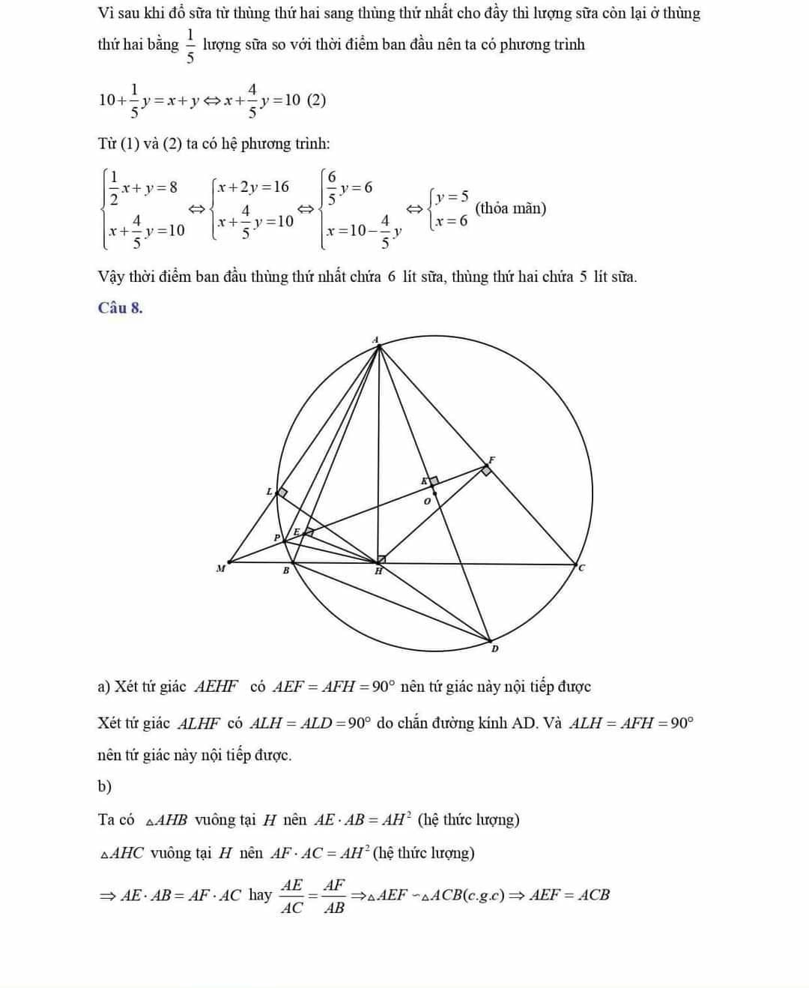Xét tứ giác  có  do chắn đường kính .

Và  nên tứ giác này nội tiếp được.

b) Ta có  vuông tại  nên (hệ thức lượng)

Ta lại có  vuông tại  nên (hệ thức lượng)

 hay 

 (c.g.c)

Nên . Mà 2 góc đối nhau nên tứ giác  nội tiếp.

Xét  tại .

c)  vuông ở , có  là đường cao .

Mà  là tứ giác nội tiếp (do )  (tính chất cát tuyến)

Mà  vuông tại  và có đường cao từ đỉnh vuông là  suy ra .

Từ trên suy ra 

Hay .

Giả sử  cắt đường tròn tại  khác . Khi đó 

Ta có  nội tiếp được nên 

Lại có  nội tiếp được nên 

Từ trên suy ra  hay .

Vậy  thẳng hàng.

✰✰✰Tài liệu được chia sẻ bởi Website VnTeach.Com

https://www.vnteach.com